BÁO CÁO BÀI TẬP LỚN

ĐỀ TÀI
GAME "HÃY CHỌN GIÁ ĐÚNG"
THI ĐẤU ĐỐI KHÁNG ONLINE
Nội dung: Kiến trúc – Thiết kế chung (Nhóm) và phần thực hiện của cá nhân
Bảng 1. Thành viên nhóm và phân công
STT | Họ và tên | Module phụ trách
1 | Nông Mạnh Dũng | Network Core – Nền tảng giao tiếp Socket
2 | Đoàn Ngọc Bảo | Server Logic – Xử lý nghiệp vụ
3 | Dương Đức Dũng | Client GUI – Giao diện người dùng
4 | Đinh Hoàng Danh | Database & Ranking, Tích hợp/Kiểm thử

Sinh viên nộp báo cáo: Đoàn Ngọc Bảo

MỤC LỤC
PHẦN A. NỘI DUNG CHUNG CỦA NHÓM 3
1. Giới thiệu đề tài 3
2. Kiến trúc chung của hệ thống 3
2.1. Mô hình kiến trúc 3
2.2. Cơ chế giao tiếp và xử lý đồng thời 4
2.3. Công nghệ sử dụng 6
3. Thiết kế chung của hệ thống 6
3.1. Biểu đồ use case tổng quát 6
3.2. Luồng hoạt động tổng quát 7
3.3. Thiết kế giao thức (Protocol) 8
3.4. Thiết kế cơ sở dữ liệu 9
3.5. Tổ chức mã nguồn và phân chia module 11
PHẦN B. NỘI DUNG CÁ NHÂN – ĐOÀN NGỌC BẢO 12
1. Nhiệm vụ được giao: Server Logic (xử lý nghiệp vụ) 12
2. Mô tả bằng biểu đồ 12
2.1. Biểu đồ lớp của module Server Logic 12
2.2. Biểu đồ tuần tự – Đăng nhập / Đăng xuất 13
2.3. Biểu đồ tuần tự – Thách đấu và ghép cặp 14
2.4. Biểu đồ tuần tự – Diễn biến trận đấu 5 lượt 15
2.5. Biểu đồ tuần tự – Chơi tiếp và Thoát giữa chừng 16
2.6. Biểu đồ hoạt động – Thuật toán chấm điểm một lượt 17

PHẦN A. NỘI DUNG CHUNG CỦA NHÓM

1. Giới thiệu đề tài
Game "Hãy Chọn Giá Đúng" là trò chơi đối kháng hai người qua mạng. Hệ thống gồm một server và nhiều client. Server lưu toàn bộ dữ liệu (tài khoản, sản phẩm, giá thực tế, lịch sử trận đấu, bảng xếp hạng) và đóng vai trò trọng tài kiêm người ra đề. Người chơi đăng nhập, xem danh sách người chơi online, thách đấu một người đang rỗi; khi được chấp nhận, hai người đấu một trận 5 lượt, mỗi lượt đoán giá một sản phẩm trong 15 giây. Ai đoán gần giá thực hơn được 1 điểm, hòa mỗi người 0,5 điểm. Hết 5 lượt, server công bố kết quả, lưu vào cơ sở dữ liệu và hỏi hai bên có muốn chơi tiếp hay không.

2. Kiến trúc chung của hệ thống

2.1. Mô hình kiến trúc
Hệ thống được xây dựng theo mô hình Client – Server với giao tiếp TCP Socket hướng kết nối. Mọi xử lý nghiệp vụ và dữ liệu đều tập trung ở server (thin client): client chỉ hiển thị và gửi thao tác của người dùng, server là nguồn sự thật duy nhất (quyết định trạng thái, ra đề, chấm điểm), nhờ đó người chơi không thể gian lận bằng cách sửa client.
Mỗi phía được chia thành các tầng độc lập:
- Client (3 tầng): View (giao diện Swing) → Controller (xử lý sự kiện, cập nhật giao diện) → Network Client (SocketWrapper, đóng gói/giải mã JSON, luồng lắng nghe server).
- Server (4 tầng): Tầng mạng (ServerListener, ClientHandler, RoundTimer) → RequestDispatcher → Tầng nghiệp vụ (Auth/Player, Challenge, Room/Game, Product/Score) → Tầng truy cập dữ liệu DAO.
- Cơ sở dữ liệu MySQL: lưu User, Product, MatchHistory, RoundHistory; chỉ server được truy cập qua JDBC.
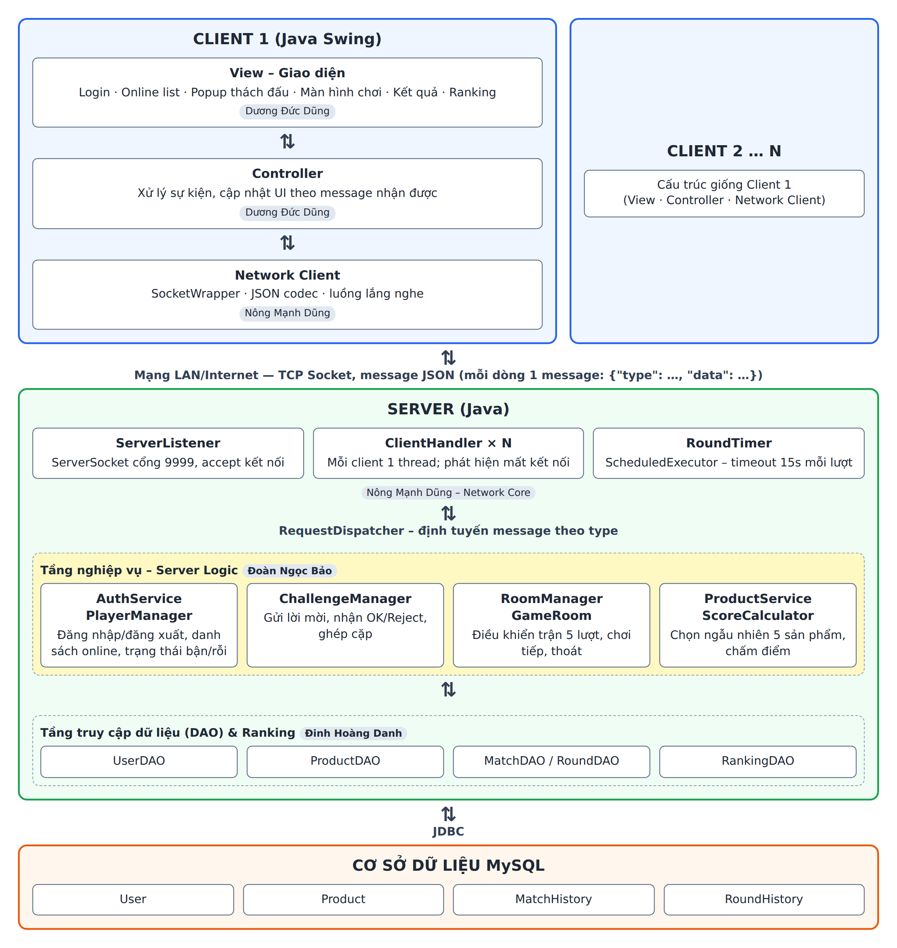
Hình 1. Sơ đồ kiến trúc tổng thể của hệ thống (kèm người phụ trách từng khối)

2.2. Cơ chế giao tiếp và xử lý đồng thời
- Mỗi message là một đối tượng JSON trên một dòng, dạng {"type": "LOGIN_REQ", "data": {...}}. Trường type quyết định module xử lý; data mang tham số.
- Server dùng mô hình thread-per-client: ServerListener chấp nhận kết nối và tạo một ClientHandler (thread riêng) cho mỗi client để đọc/ghi dữ liệu.
- ClientHandler chuyển message nhận được cho RequestDispatcher; Dispatcher gọi đúng service nghiệp vụ. Server chủ động đẩy (push) thông báo cho client: danh sách online, lời mời, sản phẩm, kết quả lượt.
- Dữ liệu dùng chung giữa các thread (danh sách online, phòng chơi, lời mời) được lưu trong ConcurrentHashMap; các thao tác trên cùng một phòng được đồng bộ (synchronized) để tránh tranh chấp khi hai người gửi giá cùng lúc hoặc trùng với timeout.
- Timeout 15 giây mỗi lượt dùng ScheduledExecutorService; khi mất kết nối đột ngột, ClientHandler bắt IOException và báo cho tầng nghiệp vụ để giải phóng người chơi và thông báo đối thủ.

2.3. Công nghệ sử dụng
Bảng 2. Công nghệ sử dụng
Thành phần | Công nghệ | Ghi chú
Ngôn ngữ | Java 17 | Dùng chung cho server và client
Giao diện client | Java Swing | JFrame, JDialog, JTable, javax.swing.Timer
Giao tiếp mạng | TCP Socket (java.net) | Server lắng nghe cổng 9999
Định dạng message | JSON (thư viện Gson) | Mỗi message một dòng, có trường type
Đa luồng | Thread, ConcurrentHashMap, ScheduledExecutorService | Thread-per-client, timer 15s
Cơ sở dữ liệu | MySQL 8 + JDBC | Truy cập qua lớp DAO
Quản lý mã nguồn | Git / GitHub | Mỗi thành viên một nhánh module

3. Thiết kế chung của hệ thống

3.1. Biểu đồ use case tổng quát
Tác nhân chính là Người chơi; Server đóng vai trò tác nhân hệ thống (trọng tài) thực hiện ra đề và chấm điểm. Chức năng "Đoán giá sản phẩm" bao gồm (include) hai chức năng ra đề và chấm điểm của server.
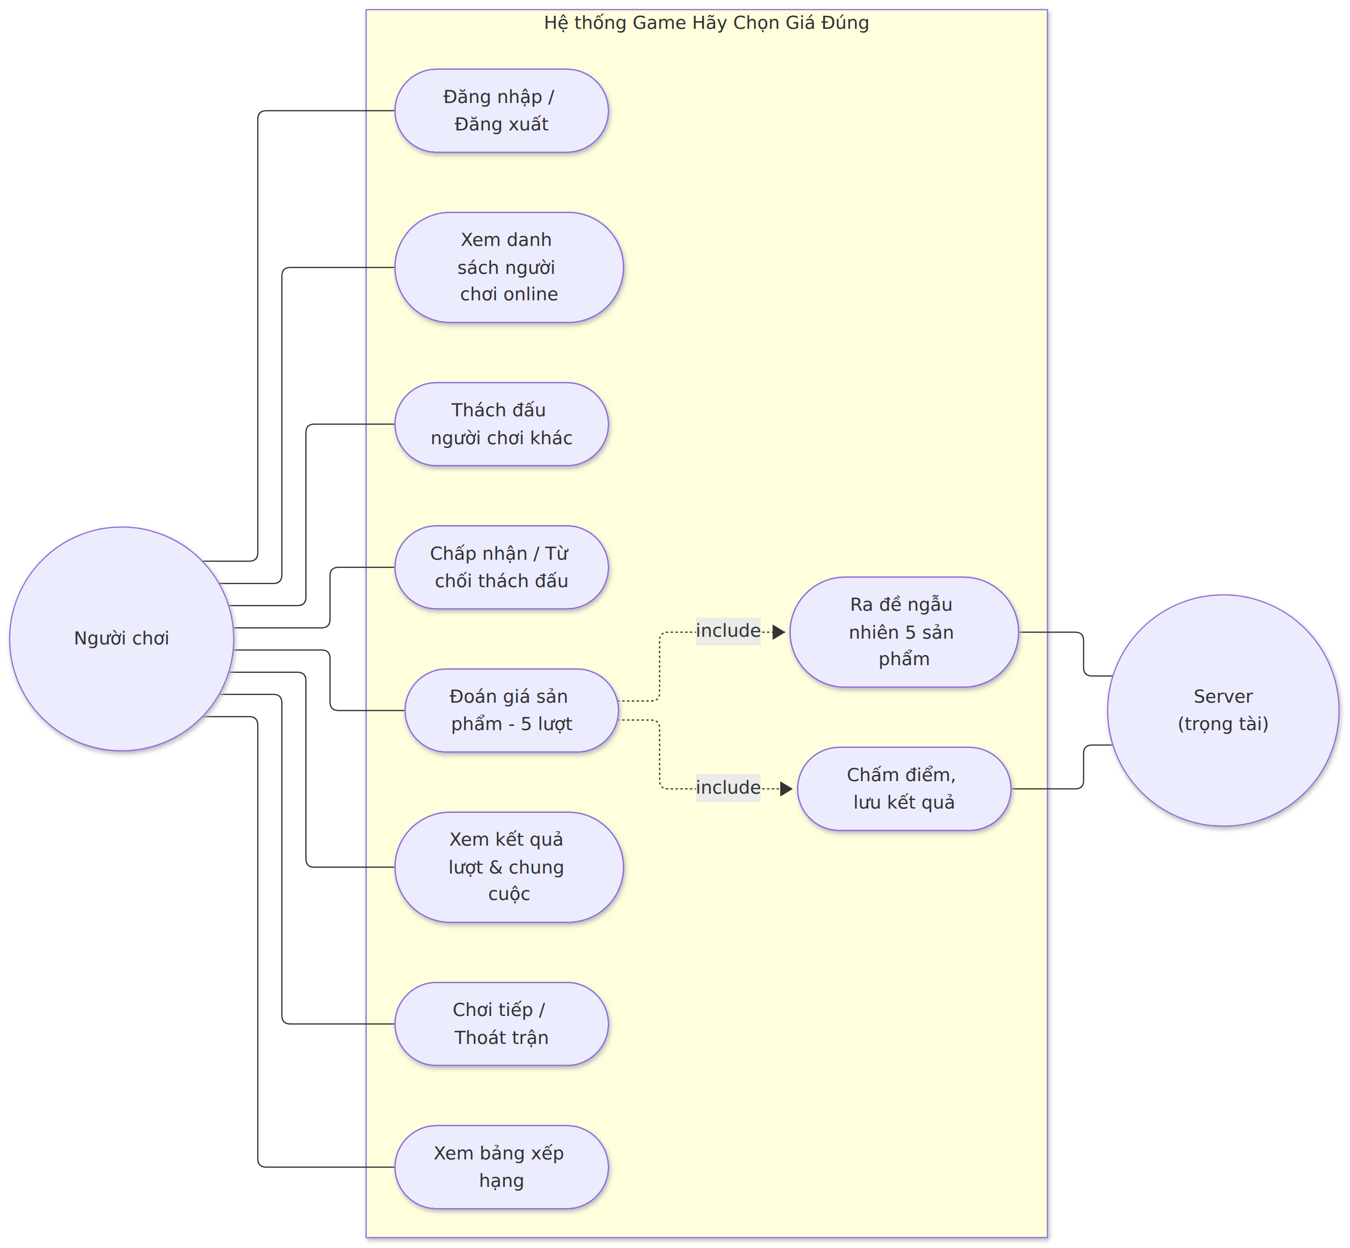
Hình 2. Biểu đồ use case tổng quát

3.2. Luồng hoạt động tổng quát
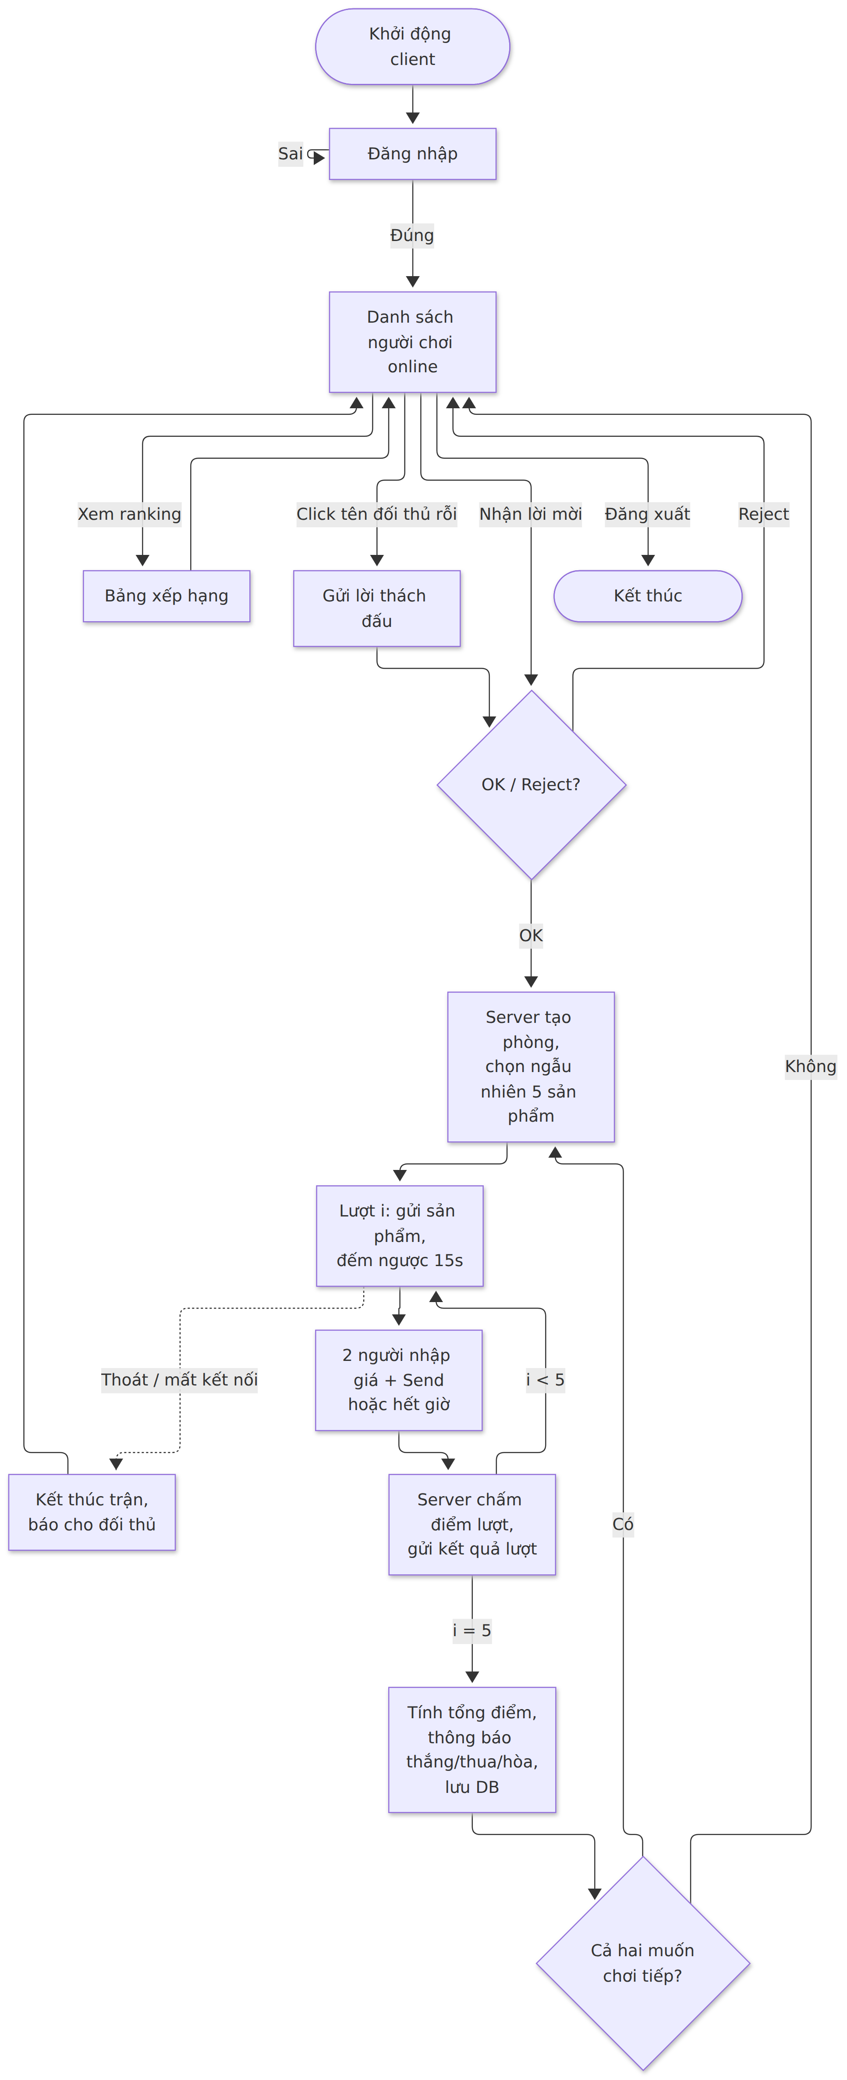
Hình 3. Biểu đồ hoạt động tổng quát của một phiên chơi

3.3. Thiết kế giao thức (Protocol)
Các module thống nhất danh sách message sau (chiều C→S: client gửi server; S→C: server gửi client):
Bảng 3. Danh sách message của giao thức
Message type | Chiều | Dữ liệu (data) | Ý nghĩa
LOGIN_REQ / LOGIN_RES | C→S / S→C | username, password / success, reason, user | Đăng nhập
LOGOUT | C→S | — | Đăng xuất
ONLINE_LIST | S→C | [{id, name, score, status}] | Danh sách online (push realtime)
CHALLENGE_REQ | C→S | targetId | Mời thách đấu
CHALLENGE_INVITE | S→C | challengeId, fromName | Thông báo có lời mời
CHALLENGE_RESPONSE | C→S | challengeId, accept | Chấp nhận (OK) / từ chối (Reject)
CHALLENGE_REJECTED / CHALLENGE_FAIL | S→C | byName / reason | Bị từ chối / không mời được
MATCH_START | S→C | roomId, opponent | Bắt đầu trận
ROUND_START | S→C | round, name, image, desc, timeLimit | Gửi sản phẩm của lượt
GUESS | C→S | price | Gửi giá dự đoán (Send)
OPPONENT_SUBMITTED | S→C | — | Đối thủ đã gửi giá
ROUND_RESULT | S→C | actual, g1, g2, winner, score1, score2 | Kết quả lượt
MATCH_END | S→C | score1, score2, result | Kết quả chung cuộc
PLAY_AGAIN_ASK / PLAY_AGAIN_RES | S→C / C→S | — / yes | Hỏi và trả lời chơi tiếp
EXIT_MATCH | C→S | — | Bấm Thoát giữa chừng
OPPONENT_LEFT / ROOM_CLOSED | S→C | name / reason | Đối thủ rời / phòng đóng
RANKING_REQ / RANKING_RES | C→S / S→C | — / [{rank, name, score, wins}] | Bảng xếp hạng

3.4. Thiết kế cơ sở dữ liệu
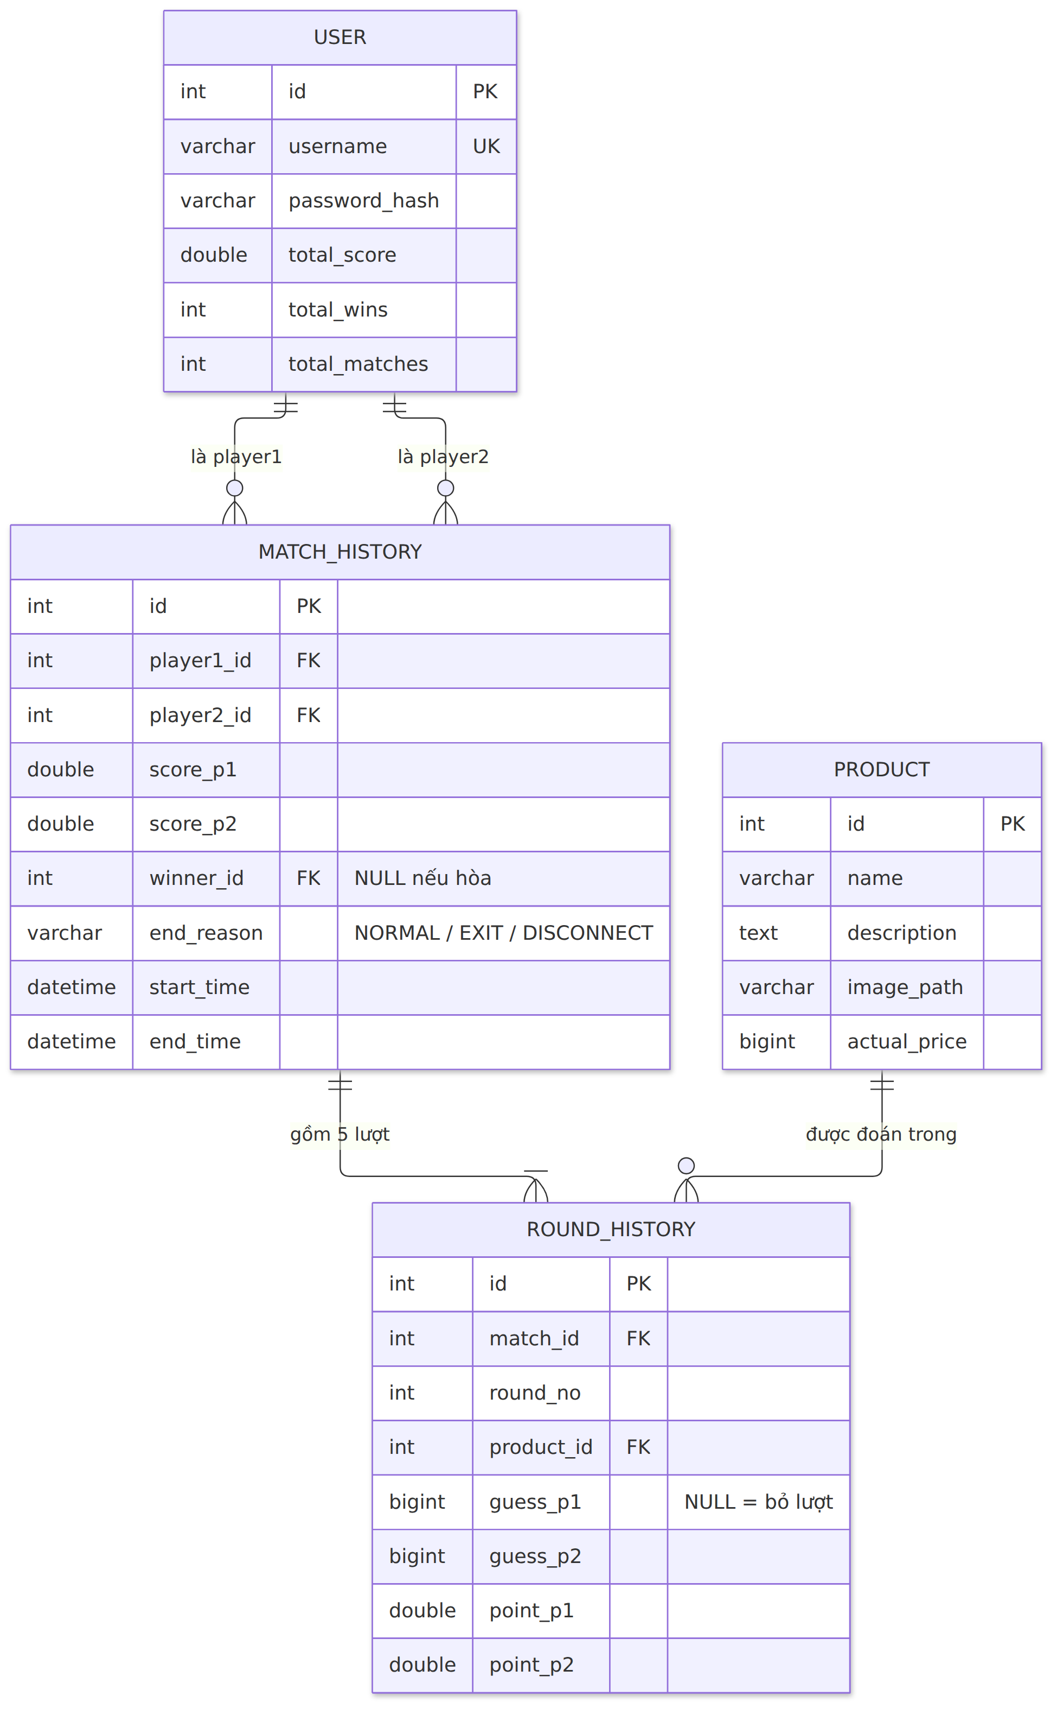
Hình 4. Biểu đồ thực thể – liên kết (ERD) của cơ sở dữ liệu
Bảng 4. Mô tả các bảng dữ liệu
Bảng | Nội dung lưu trữ
User | Tài khoản: tên đăng nhập, mật khẩu (băm), tổng điểm, số trận thắng, số trận đã chơi
Product | Sản phẩm: tên, mô tả, đường dẫn ảnh, giá thực tế
MatchHistory | Mỗi trận: 2 người chơi, tổng điểm mỗi bên, người thắng (NULL nếu hòa), lý do kết thúc, thời gian
RoundHistory | Mỗi lượt của trận: sản phẩm, giá đoán 2 bên (NULL nếu bỏ lượt), điểm từng bên

Bảng xếp hạng được truy vấn từ bảng User: ORDER BY total_score DESC, total_wins DESC.

3.5. Tổ chức mã nguồn và phân chia module
Bảng 5. Cấu trúc gói mã nguồn
Gói (package) | Nội dung chính | Phụ trách
common.protocol | Message, MessageType, JsonCodec, SocketWrapper | Nông Mạnh Dũng
server.network | ServerListener, ClientHandler, RoundTimer | Nông Mạnh Dũng
server.logic | RequestDispatcher, AuthService, PlayerManager, ChallengeManager, RoomManager, GameRoom, ProductService, ScoreCalculator | Đoàn Ngọc Bảo
server.dao | DBConnection, UserDAO, ProductDAO, MatchDAO, RankingDAO | Đinh Hoàng Danh
client.view | LoginFrame, LobbyFrame, ChallengeDialog, GameFrame, ResultDialog, RankingFrame | Dương Đức Dũng
client.controller | ClientController – nhận sự kiện UI và message từ server | Dương Đức Dũng
client.network | ServerConnection – kết nối, luồng lắng nghe | Nông Mạnh Dũng
test | Kịch bản kiểm thử 2–3 client, timeout, disconnect | Đinh Hoàng Danh

PHẦN B. NỘI DUNG CÁ NHÂN – ĐOÀN NGỌC BẢO

1. Nhiệm vụ được giao: Server Logic (xử lý nghiệp vụ)
- Xử lý đăng nhập/đăng xuất, quản lý danh sách người chơi online và trạng thái (bận/rỗi).
- Xử lý thách đấu: gửi lời mời, nhận accept/reject, ghép cặp 2 người chơi vào một phòng (GameRoom).
- Chọn ngẫu nhiên 5 sản phẩm, gửi thông tin sản phẩm cho 2 client.
- Chấm điểm từng lượt (so sánh độ lệch giá đoán với giá thực), tính tổng điểm, xác định thắng/thua/hòa.
- Xử lý "chơi tiếp" (cả hai đồng ý mới tạo trận mới) và "Thoát" giữa chừng.
Phần này chỉ trình bày module Server Logic do em thực hiện: các lớp nghiệp vụ phía server, luồng xử lý và thuật toán chấm điểm.

2. Mô tả bằng biểu đồ

2.1. Biểu đồ lớp của module Server Logic
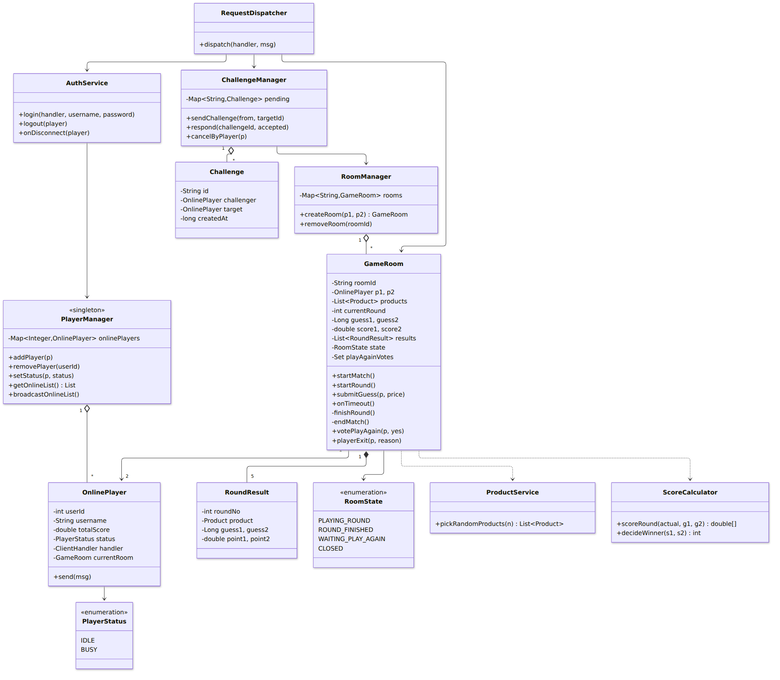
Hình 5. Biểu đồ lớp module Server Logic

2.2. Biểu đồ tuần tự – Đăng nhập / Đăng xuất
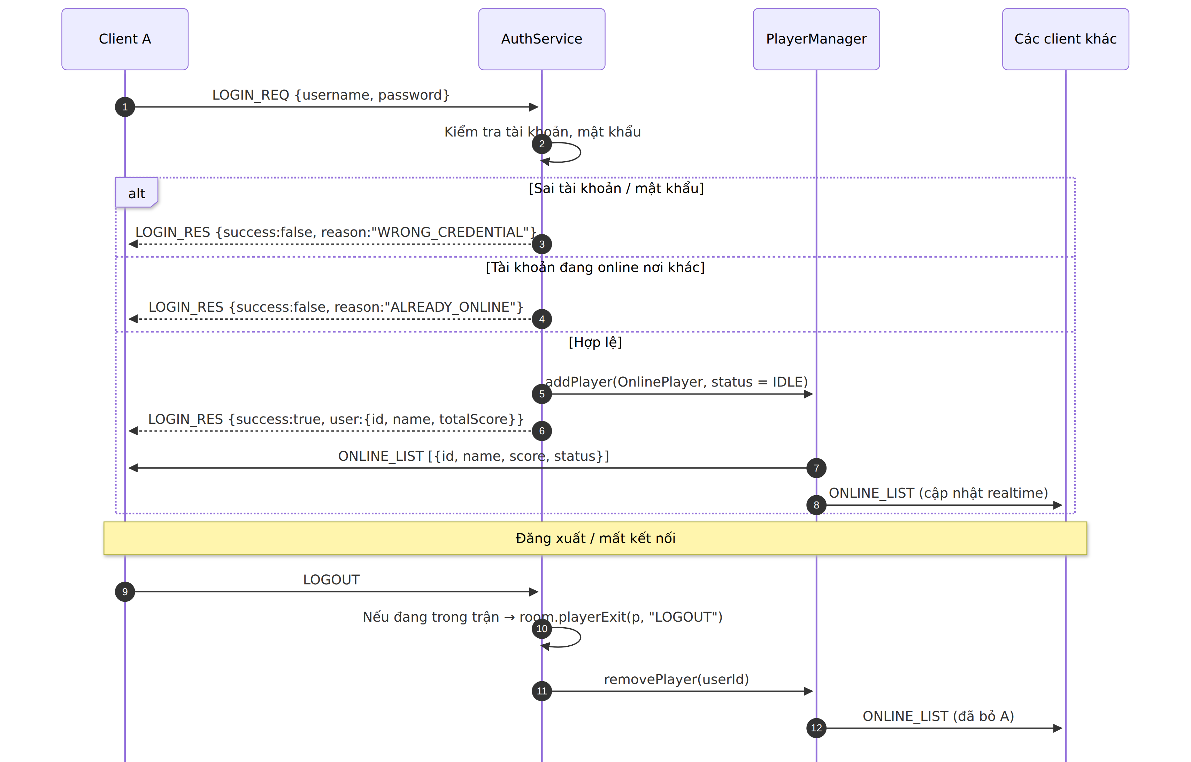
Hình 6. Biểu đồ tuần tự chức năng đăng nhập, đăng xuất và cập nhật danh sách online

2.3. Biểu đồ tuần tự – Thách đấu và ghép cặp
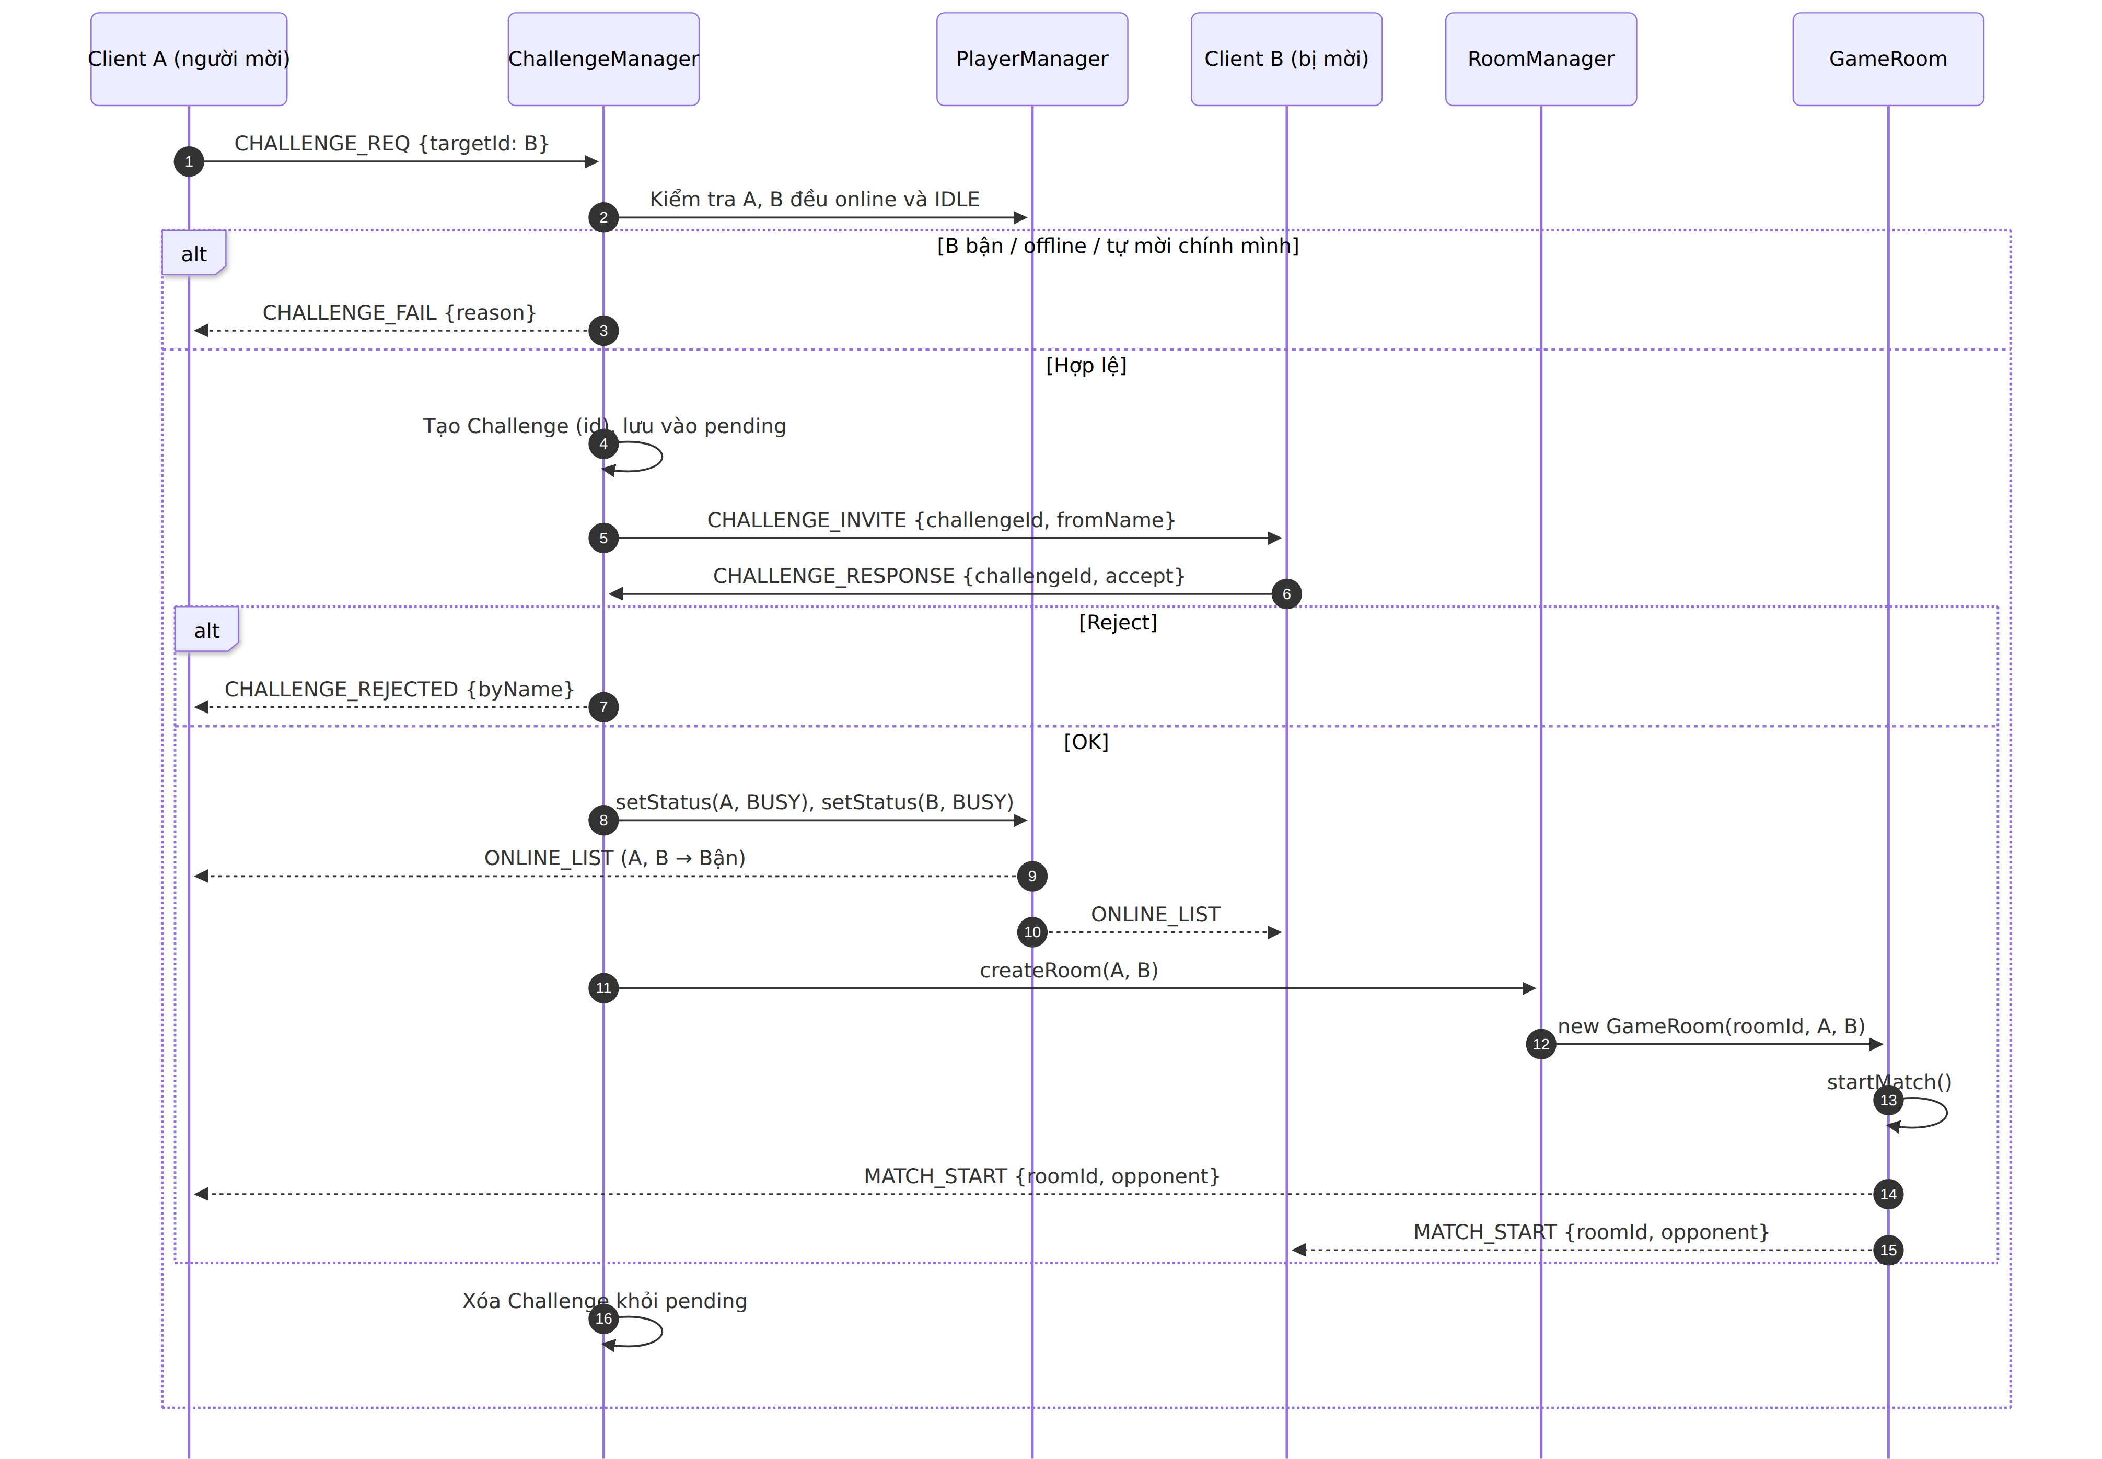
Hình 7. Biểu đồ tuần tự chức năng thách đấu, chấp nhận/từ chối và tạo phòng

2.4. Biểu đồ tuần tự – Diễn biến trận đấu 5 lượt
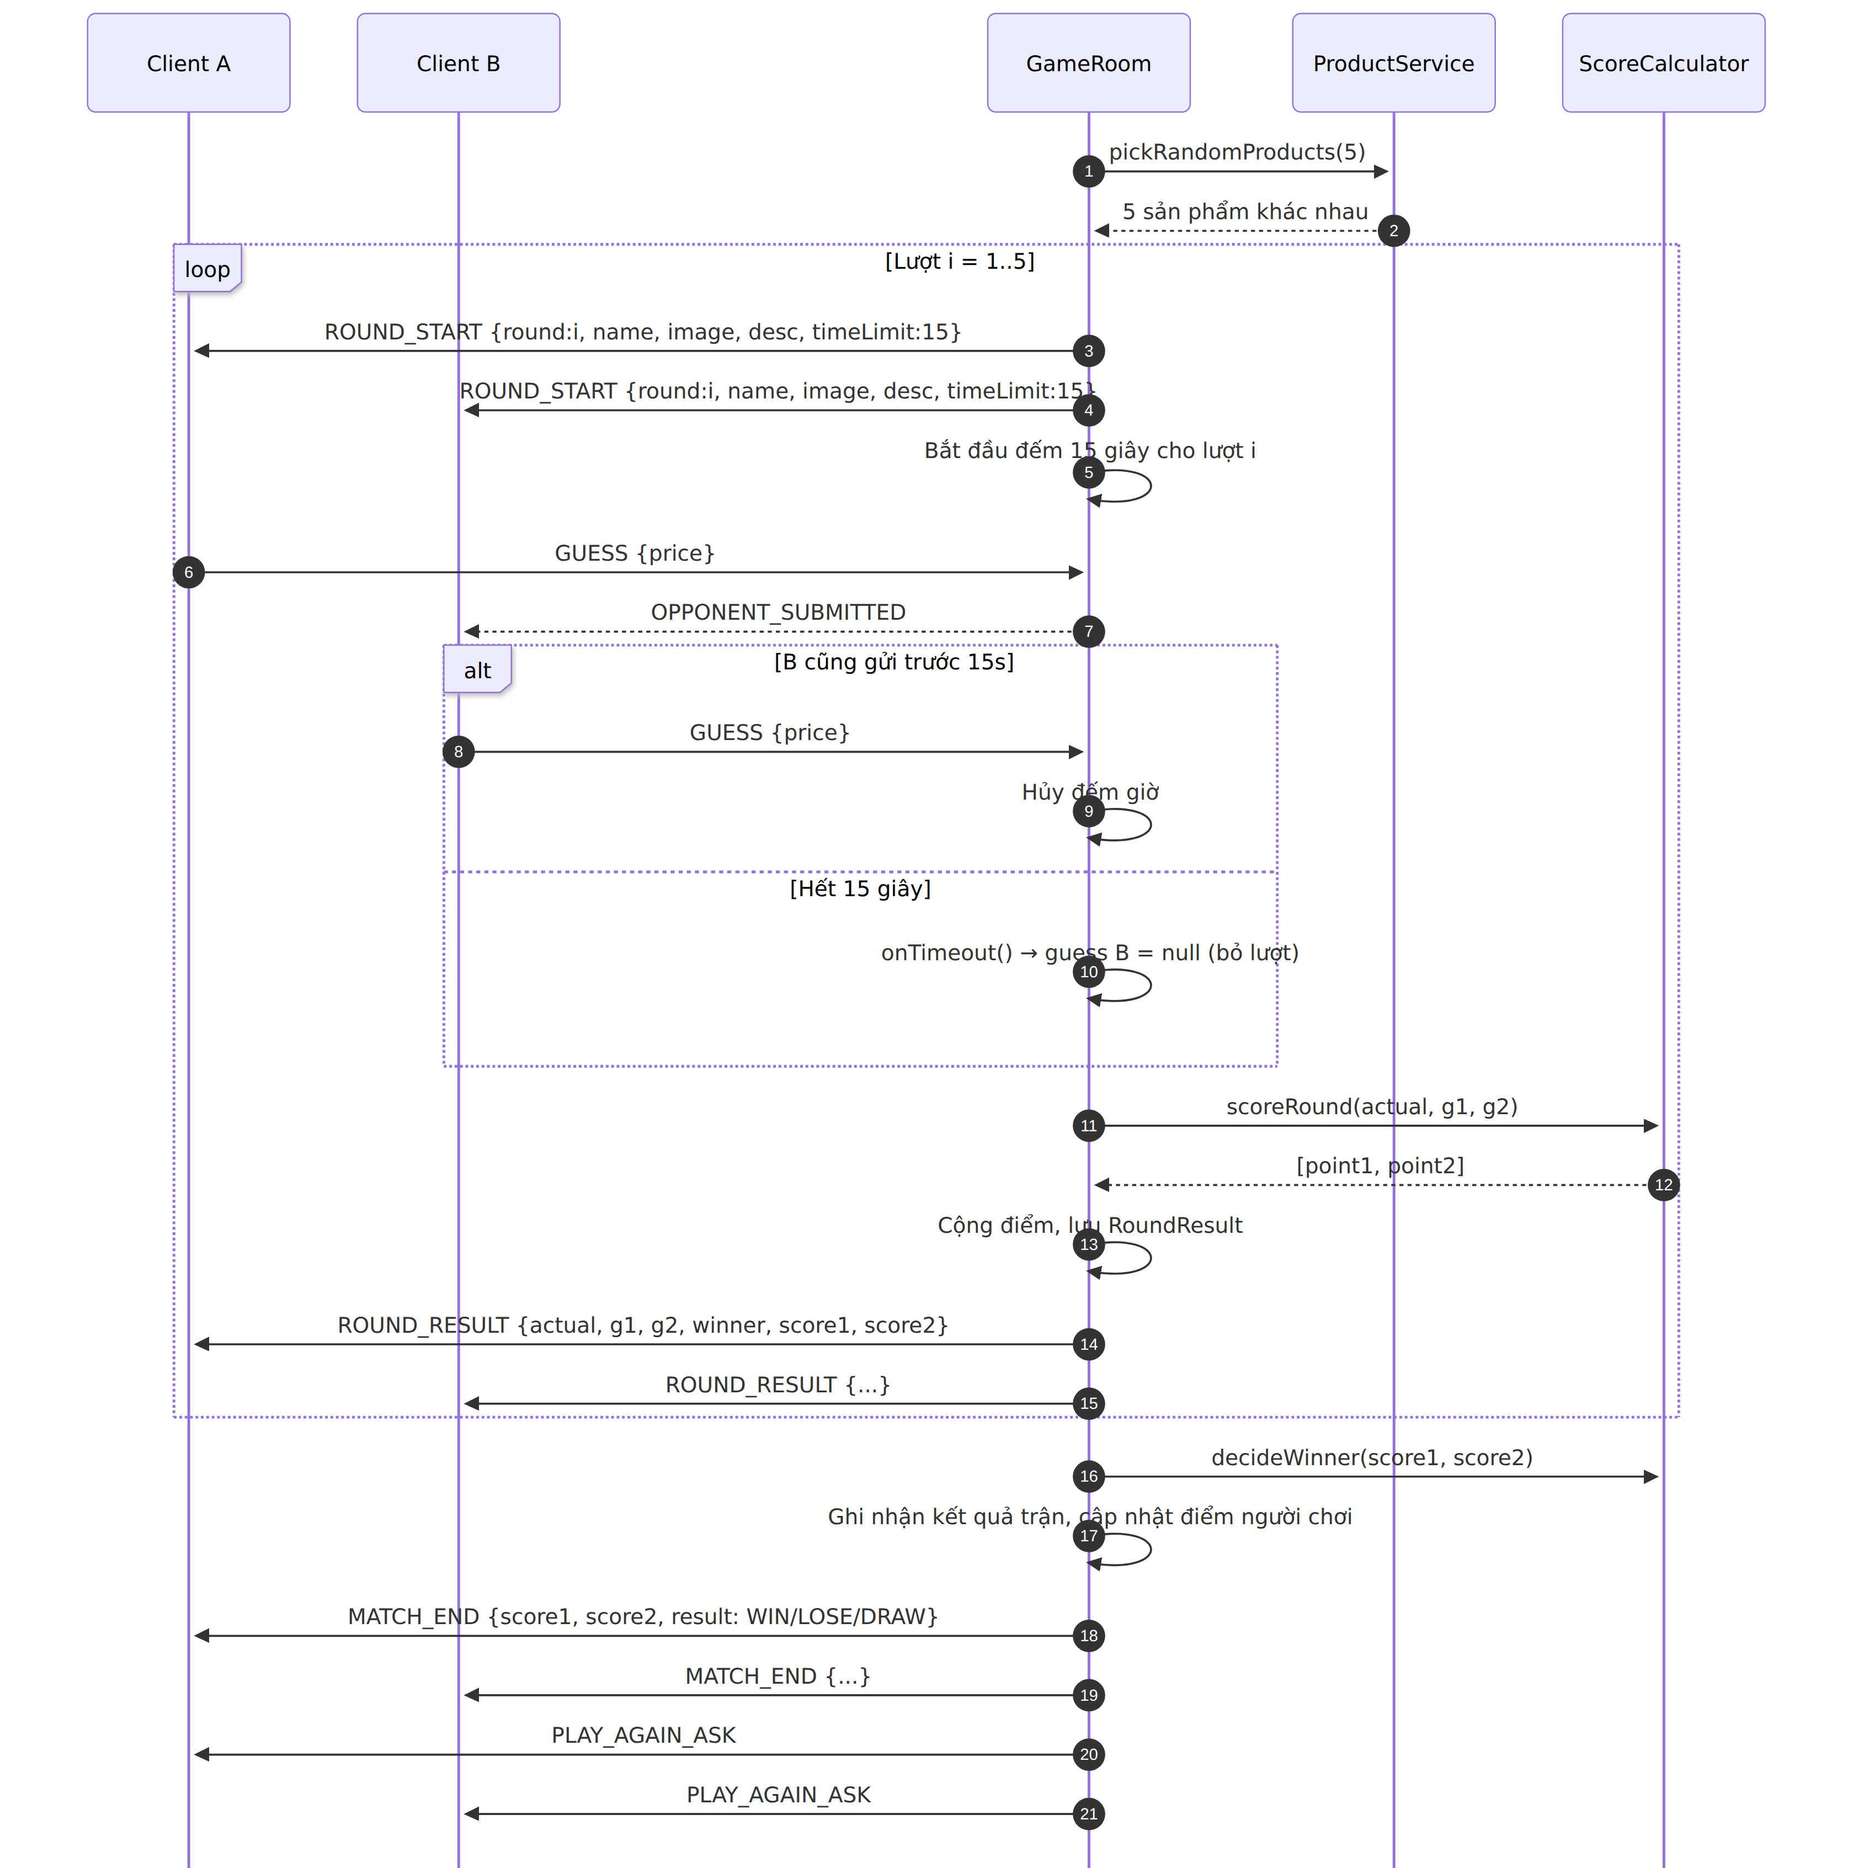
Hình 8. Biểu đồ tuần tự một trận: ra đề, nhận giá, timeout, chấm điểm, kết thúc

2.5. Biểu đồ tuần tự – Chơi tiếp và Thoát giữa chừng
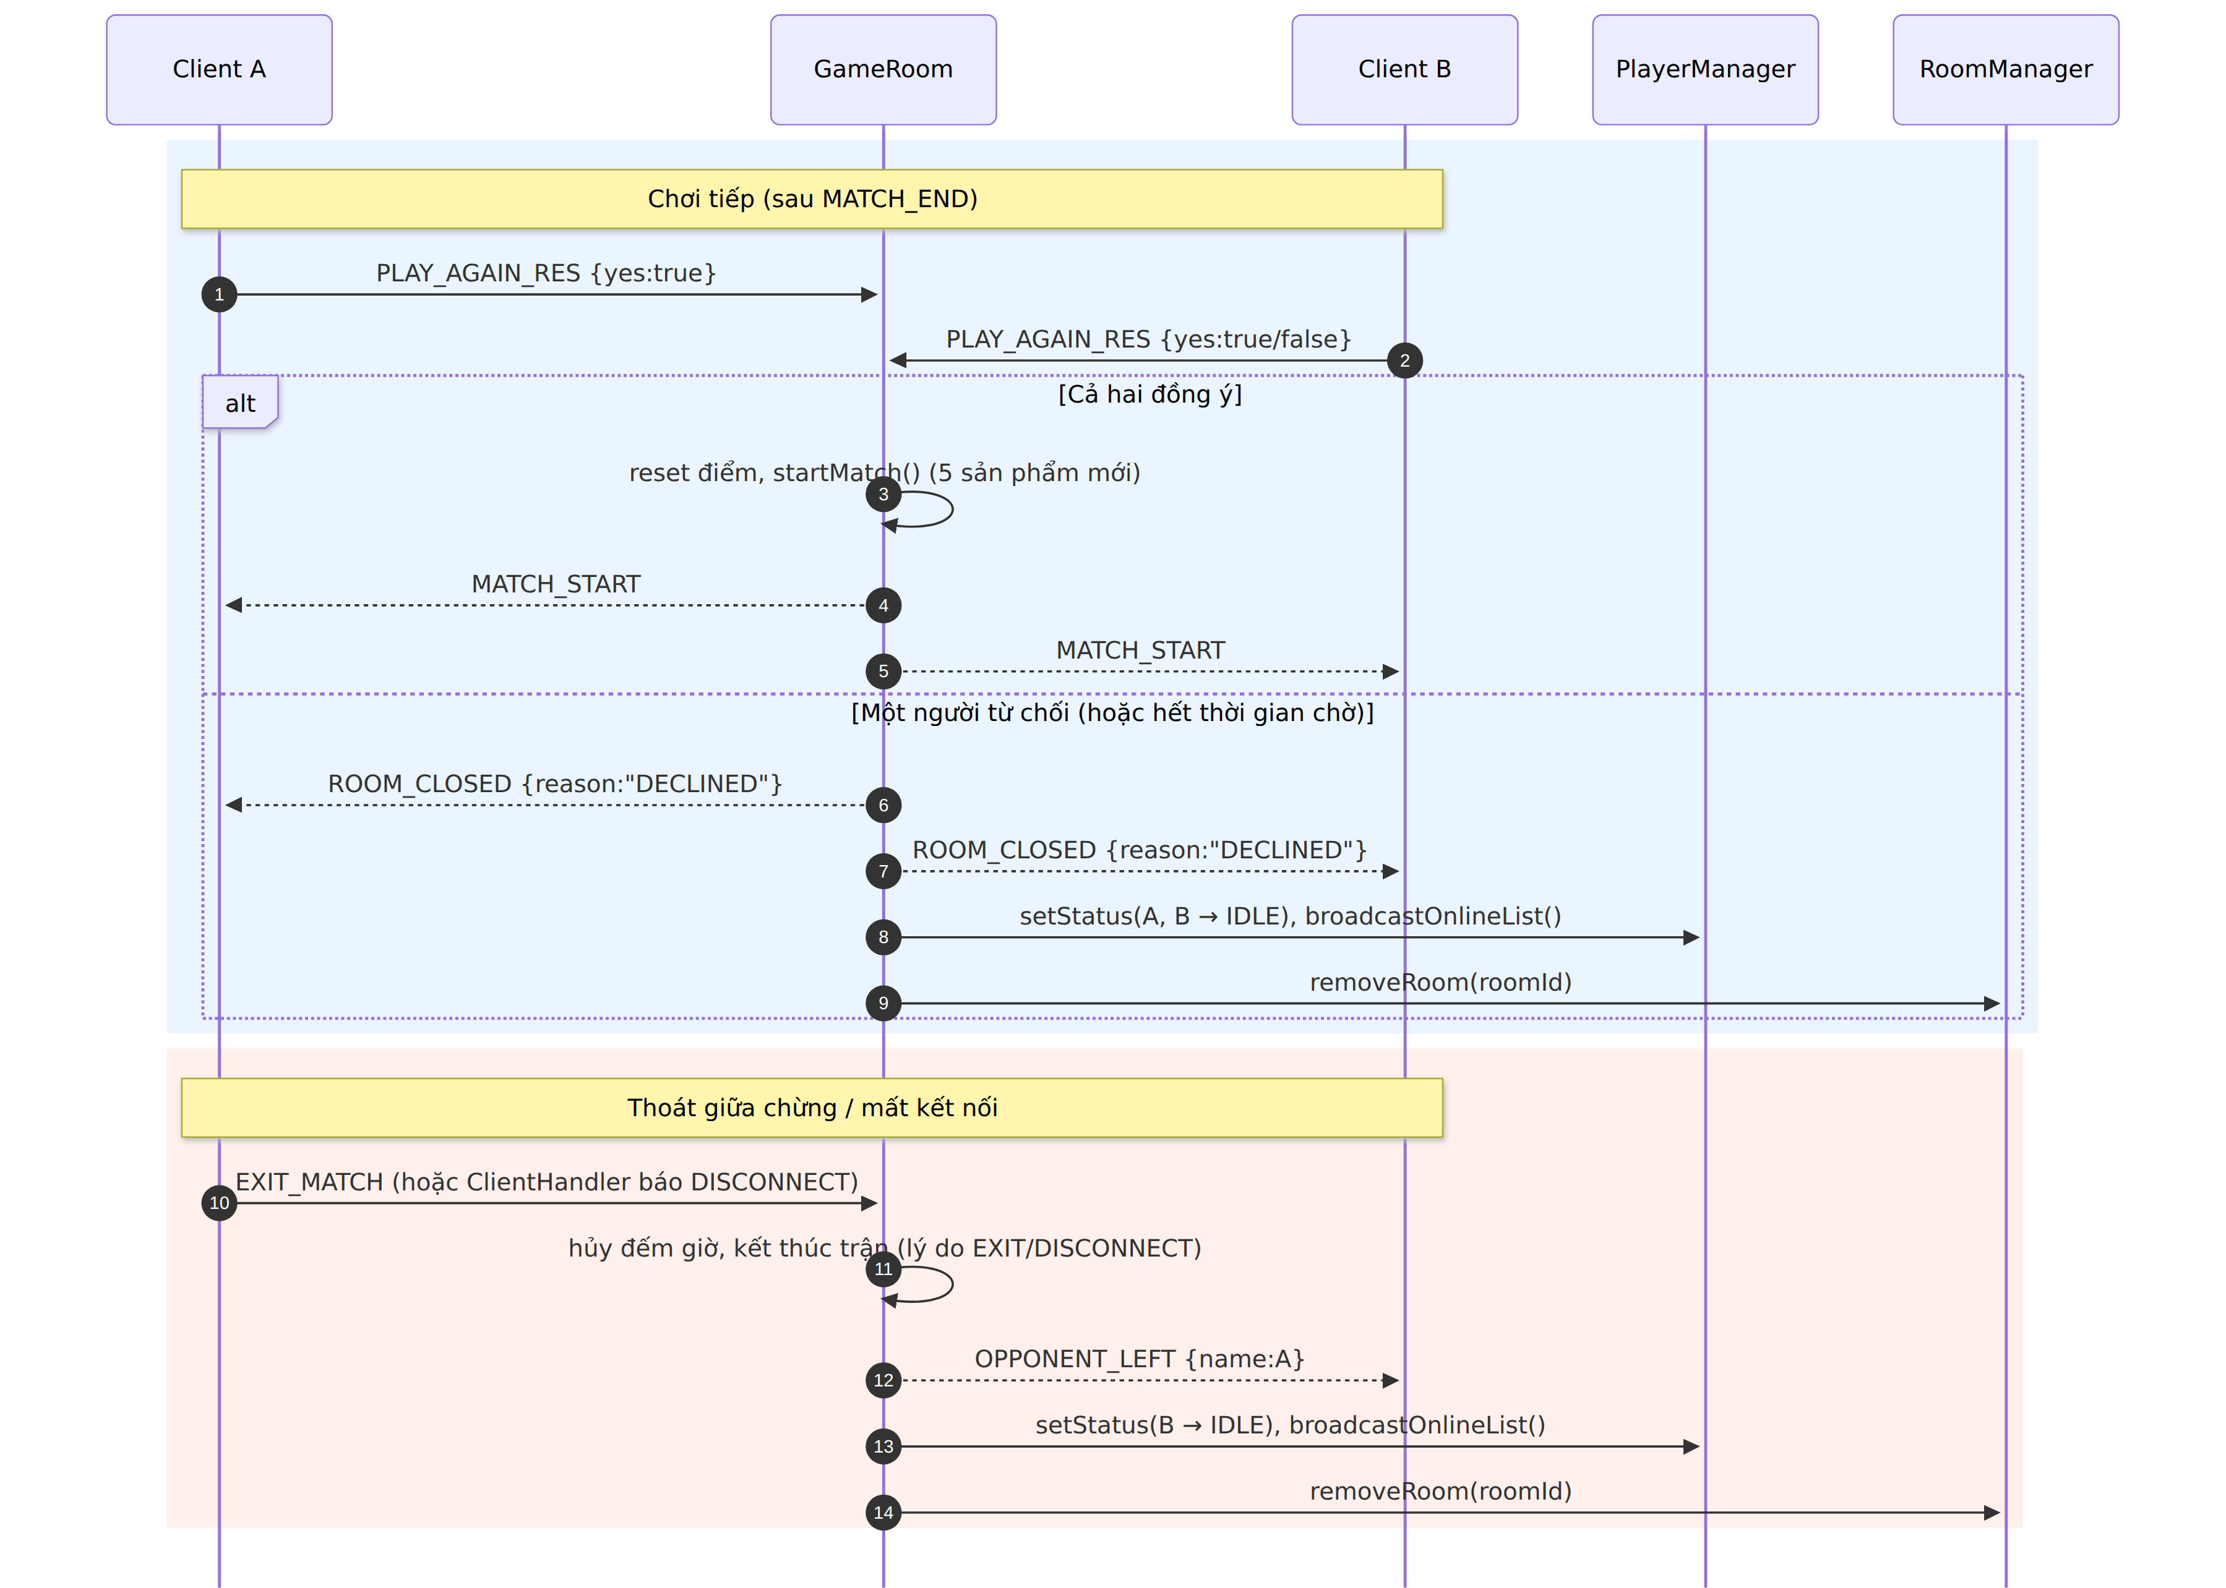
Hình 9. Biểu đồ tuần tự chức năng chơi tiếp và thoát trận / mất kết nối

2.6. Biểu đồ hoạt động – Thuật toán chấm điểm một lượt
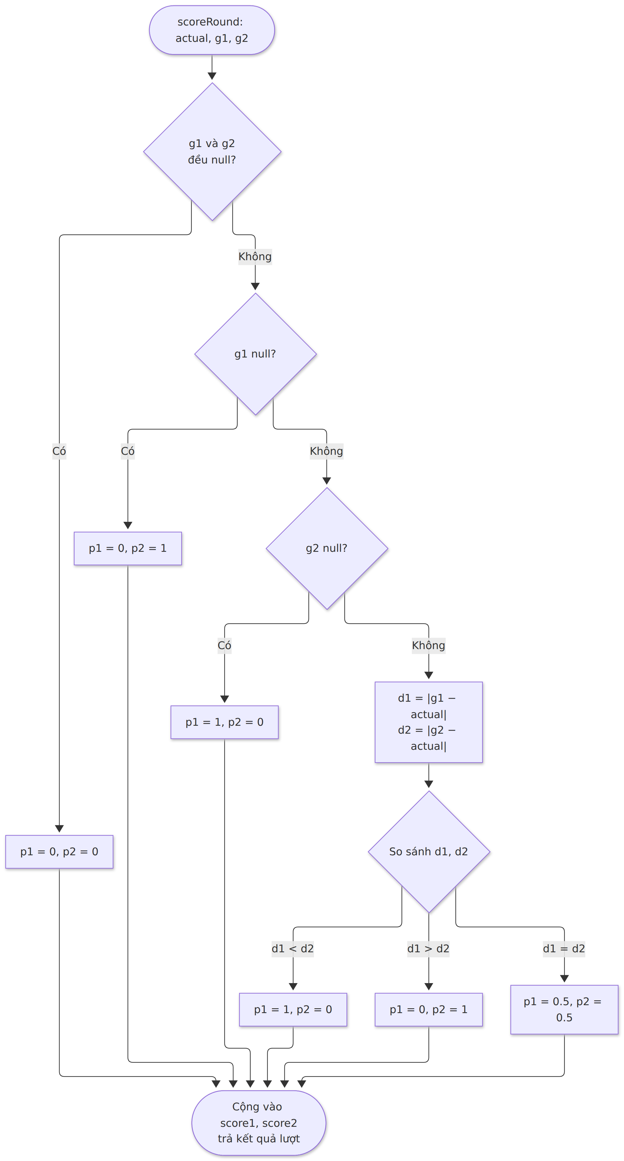
Hình 10. Lưu đồ thuật toán chấm điểm lượt (ScoreCalculator.scoreRound)

